**ĐẠI HỌC CÔNG NGHỆ GIAO THÔNG VẬN TẢI**

**KHOA CÔNG NGHỆ THÔNG TIN**

**🙜🙜🕮🙞🙜**



**BÁO CÁO HỌC PHẦN**

**PHẦN MỀM MÃ NGUỒN MỞ**

**Nội dung: Tìm hiểu cấu trúc thư viện trong hệ điều hành LINUX**

**Người thực hiện: Nhóm 2**

**- Phan Tuấn Anh**

**- Trần Quốc Anh**

**- Vũ Tuấn Anh**

**- Nguyễn Thị Ngọc Ánh**

**Lớp: 71DCHT23**

**Giảng viên bộ môn: Đỗ Bảo Sơn**

**Hà nội – 2021**

MỤC LỤC

MỤC LỤC

1. Hệ điều hành Linux là gì? 1
2. Cấu trúc thư mục Linux 1
   1. Cấu trúc thư mục Linux là gì? 1
   2. Các thư mục, hệ thống tệp tin 1
      1. /Root 3
      2. / bin**– User Binaries 3**
      3. **/sbin – System Binaries 3**
      4. **/etc – Configuration Files 4**
      5. **/dev – Files device 4**
      6. **/proc – Process Information 5**
      7. **/var – Variable Files 5**
      8. **/tmp – Temporary Files (các tập tin tạm thời) 5**
      9. **/usr – User Programs 5**
      10. **/home – thư mục Home 6**
      11. **/boot – Boot Loader Files 7**
      12. **/lib – System Libraries 7**
      13. **/opt – Optional add-on Applications 7**
      14. **/mnt – Mount Directory 7**
      15. **/media – Removable Media Devices 7**
      16. **/srv – Service Data 7**

**______________________________________________**

**DANH MỤC HÌNH ẢNH**

**Hình 1: Cấu trúc thư mục hệ điều hành Linux 1**

**Hình 2: Sơ đồ khối thư mục gốc 2**

**Hình 3: Thư mục bin 3**

**Hình 4: Thư mục sbin 4**

**Hình 5: Thư mục dev 4**

**Hình 6: Thư mục proc 5**

**Hình 7: Thư mục usr 6**

**Hình 8: Thư mục home 6**

1. **Hệ điều hành Linux là gì?**

Khi sử dụng Linux trên các thiết bị nhúng, thiết bị di động, trong trường hợp này, chỉ có nhân của HĐH Linux được sử dụng. Thuật ngữ Linux được dùng để chỉ nhân của hệ điều hành Linux. Nhân của HĐH bao gồm các phần mềm cần thiết để quản lý và sử dụng các phần cứng của hệ thống.

Khi cài đặt các phần mềm trên máy tính, có thể có nhiều lựa chọn: Windows, Linux, Sun, MacOS. Trong ngữ cảnh này. Linux được hiểu là một Hệ Điều Hành.

1. **Cấu trúc thư mục Linux.**
   1. **Cấu trúc thư mục Linux là gì?**

Cấu trúc thư mục trong Linux là danh sách các folder được xắp xếp bên trong hệ điều hành Linux, qua đó dữ liệu sẽ được lưu trữ đúng nơi vị trí của nó. Ví dụ các phần mềm được người dùng cài đặt thì sẽ lưu trong thư mục bin, cdro sẽ là thư mục chứa thông tin về CD Room...

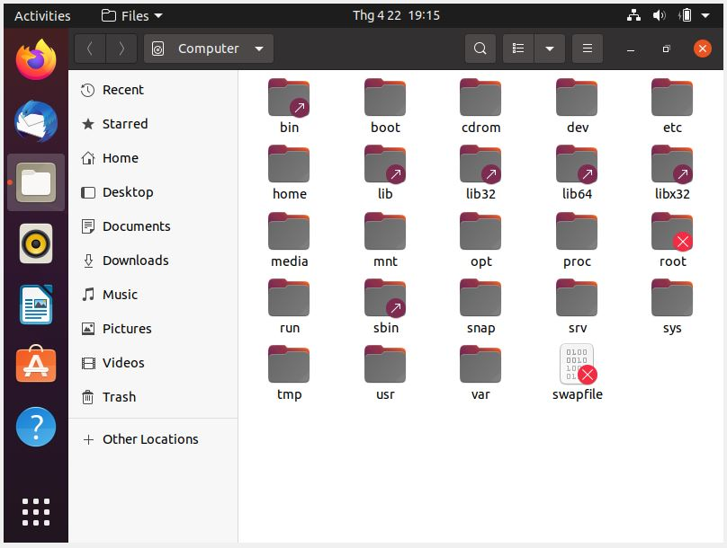

Hình 1

Mỗi hệ điều hành sẽ có một quy tắc riêng của nó và Linux cũng vậy. Với Windows thì bạn có thể tạo và sử dụng nhiều ổ đĩa cùng lúc như ổ C, ổ D, .. Còn Linux thì khác, khi được cài đặt thì nó chỉ sử dụng trên đúng ổ đĩa được cài đặt đó, và từ đó nó sẽ phân chia thành nhiều thư mục nhỏ khác.

* 1. **Các thư mục, hệ thống tệp tin.**

Hệ thống tập tin của Linux và Unix được tổ chức theo một hệ thống phân bậc tương tự cấu trúc của một cây phân cấp. Bậc cao nhất của hệ thống tập tin là thư mục gốc, được ký hiệu bằng gạch chéo **“/”** (root directory).

Nằm dưới thư mục gốc**(/)** có một loạt các thư mục quan trọng của hệ thống tập tin được công nhận ở tất cả các bản phân phối Linux khác nhau. Dưới đây là danh sách các thư mục thông thường được nhìn thấy dưới thư mục gốc**(/):**

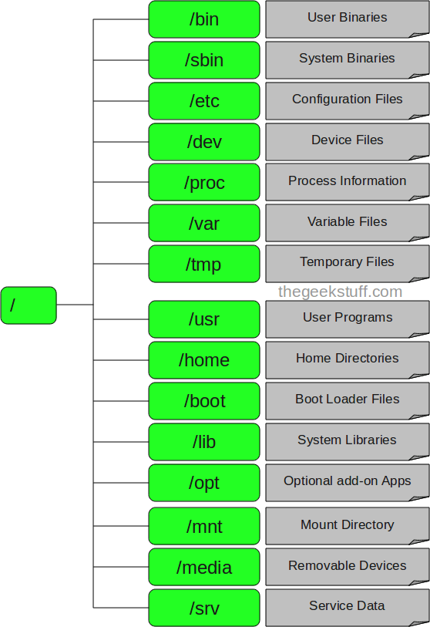

Hình 2

Trong hệ thống sẽ có 2 loại tệp cơ bản:

• Tệp thông thường chỉ chứa dữ liệu.

• Tệp thư mục chỉ chứa danh mục các tệp và thư mục con nằm trong thư mục đó.

Các tệp và các thư mục kết hợp với nhau tạo ra một hoặc nhiều cây thư mục, trong đó các tệp thông thường luôn luôn là các nút lá. Nút gốc của các cây là điểm cố định để từ đó có thể truy cập được các nút trong cây. 0 dưới HĐH Linux, các tệp và thư mục tạo thành một cây duy nhất có thư mục gốc ký hiệu là / - (thư mục gốc). Các thư mục con thường gặp của thư mục gốc là các thư mục:

• /bin : thư mục tệp chương trình cơ bản

• /boot : thư mục chứa hạt nhân của HĐH

• /etc : thư mục các tệp cấu hình

• /dev : thư mục các tệp thiết bị

• /home : thư mục chứa dữ liệu NSD

• /lib : thư viện hệ thống

• /usr : thư mục ứng dụng

• /var : thư mục dữ liệu cập nhật

• /proc : thư mục chứa các dữ liệu của nhân hệ điều hành và BIOS

**2.2.1. / – Root**

- Mở từng tập tin và thư mục từ thư mục Root.

- Chỉ có Root user mới có quyền viết dưới thư mục này.

- Lưu ý rằng /root là thư mục gốc của Root user.

**2.2.2. /bin – User Binaries**

- Chứa các tập tin thực thi nhị phân (binary executables).

- Lệnh Linux phổ biến sử dụng ở chế độ Singer-user mode nằm trong thư mục này.

- Tất cả user trên hệ thống nằm tại thư mục này đều có thể sử dụng lệnh.

- Ví dụ: ps, ls, ping, grep, cp.

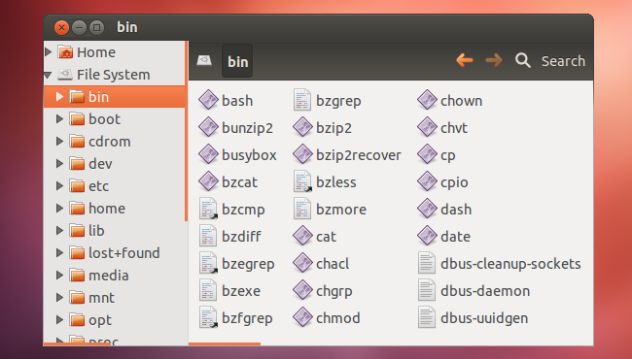

Hình 3

**2.2.3. /sbin – System Binaries**

- Cũng giống như /bin, /sbin cũng chứa tập tin thực thi nhị phân (binary executables).

- Lệnh Linux nằm trong thư mục này được sử dụng bởi Admin hệ thống, nhằm mục đích duy trì hệ thống.

- Ví dụ: iptables, reboot, fdisk, ifconfig, swapon.

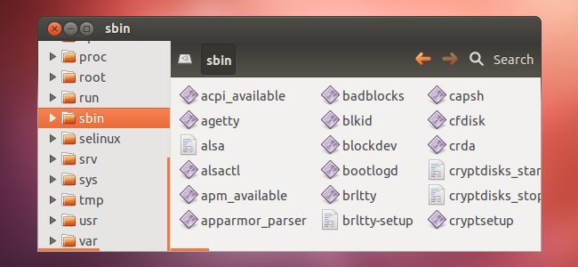

Hình 4

**2.2.4. /etc – Configuration Files**

- Chứa cấu hình các tập tin cấu hình của hệ thống, các tập tin lệnh để khởi động các dịch vụ của hệ thống……

- Ngoài ra /etc còn chứa shell scripts startup và shutdown, sử dụng để chạy/ngừng các chương trình cá nhân.

- Ví dụ: /etc/resolv.conf, /etc/logrotate.conf.

**2.2.5. /dev – Files device**

- Chứa các tập tin để nhận biết cho các thiết bị của hệ thống (device files).

- Bao gồm thiết bị đầu cuối, USB hoặc các thiết bị được gắn trên hệ thống.

- Ví dụ: /dev/tty1, /dev/usbmon0

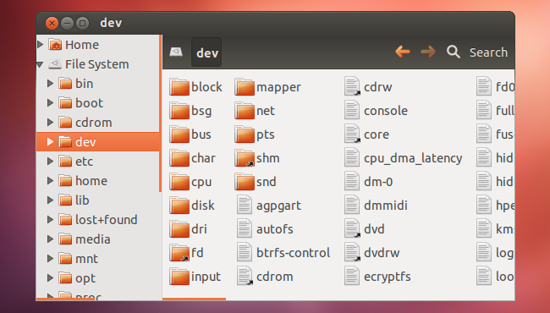

Hình 5

**2.2.6. /proc – Process Information**

- Chứa các thông tin về System Process.

- Đây là hệ thống tập tin giả có chứa thông tin về các quá trình đang chạy. chẳng hạn như thư mục /proc/{pid} có chứa thông tin về quá trình đặc biệt của pid.

- Đây là một hệ thống tập tin ảo có thông tin về tài nguyên hệ thống. Chẳng hạn như /proc/uptime.

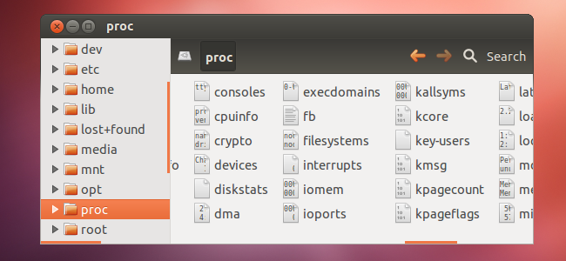

Hình 6

**2.2.7. /var – Variable Files**

- Var là viết tắt của variable file, lưu lại tập tin ghi các số liệu biến đổi (variable files).

- Nội dung các tập tin được dự kiến sẽ tăng lên tại thư mục này.

- Bao gồm: hệ thống tập tin log (/var/log), các gói và các file dữ liệu (/var/lib), email (/var/mail), print queues (/var/spool); lock files (/var/lock); các file tạm thời cần khi reboot (/var/tmp).

**2.2.8. /tmp – Temporary Files (các tập tin tạm thời)**

- Thư mục chứa các tập tin tạm thời được tạo bởi hệ thống và user.

- Các tập tin tạo thư mục này được xóa khi hệ thống được khởi động lại (reboot).

**2.2.9. /usr – User Programs**

- Chứa các ứng dụng, thư viện, tài liệu và mã nguồn các chương trình thứ cấp.

- /usr/bin chứa các tập tin của các ứng dụng chính đã được cài đặt cho user. Nếu bạn không tìm thấy user binary tại thư mục /bin, bạn có thể tìm tại thư mục /usr/bin. Ví dụ như at, awk, cc, less, scp.

- /usr/sbin có chứa các tập tin ứng dụng cho Admin hệ thống. Nếu không tìm thấy hệ nhị phân tại /sbin, bạn có thể tìm tại /usr/sbin. Chẳng hạn như atd, cron, sshd, useradd, userdel.

- /usr/lib chứa thư viện /usr/bin và /usr/sbin.

- /usr/local chứa các chương trình user mà bạn cài đặt từ nguồn.

Chẳng hạn khi bạn cài đặt apache từ nguồn, apache nằm dưới /usr/local/apache2.

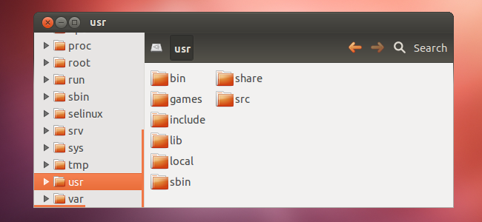

Hình 7

**2.2.10. /home – thư mục Home**

- Thư mục chính lưu trữ các tập tin cá nhân của tất cả user.

- Ví dụ: /home/john, /home/nikita.

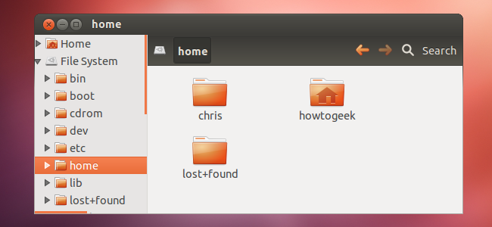

Hình 8

**2.2.11. /boot – Boot Loader Files**

- Chứa các tập tin cấu hình cho quá trình khởi động hệ thống.

- Các file Kernel initrd, vmlinux, grub nằm trong /boot.

- Ví dụ: nitrd.img-2.6.32-24-generic, vmlinuz-2.6.32-24-generic.

**2.2.12. /lib – System Libraries**

- Chứa các file thư viện hỗ trợ các thư mục nằm dưới /bin và /sbin.

- Tên file thư viện có thể là ld* hoặc lib*.so.*.

- Ví dụ: ld-2.11.1.so, libncurses.so.5.7.

**2.2.13. /opt – Optional add-on Applications**

- Opt là viết tắt của Optional (tùy chọn).

- Chứa các ứng dụng add-on từ các nhà cung cấp.

- Ứng dụng add-on được cài đặt dưới thư mục /opt/ hoặc thư mục /opt/ sub.

**2.2.14. /mnt – Mount Directory**

- Gắn kết các thư mục hệ thống tạm thời (thư mục Temporary) nơi Sysadmins có thể gắn kết các file hệ thống.

- Cài đặt phân vùng Windows để thực hiện một số thao tác khôi phục tệp, bạn có thể gắn kết nó tại  /mnt/windows và bạn có thể gắn các hệ thống tệp khác ở bất cứ đâu trên hệ thống

**2.2.15. /media – Removable Media Devices**

- Gắn kết các thư mục Temporary (thư mục tạm thời) được hệ thống tạo ra khi một thiết bị lưu động (removable media) được cắm vào như đĩa CDs, máy ảnh kỹ thuật số...

- Ví dụ: /media/cdrom for CD-ROM; /media/floppy for floppy drives; /media/cdrecorder for CD writer.

**2.2.16. /srv – Service Data**

- Svr viết tắt của service.

- Chứa các service của máy chủ cụ thể liên quan đến dữ liệu.

- Ví dụ: /srv/cvs chứa dữ liệu liên quan đến CVS.

**______________________Hết_______________________**